«Я – гражданин России».
(Мое настоящее и далекое прошлое)
3 класс.

Составитель: Мустафина Р.Х.

2010 год.
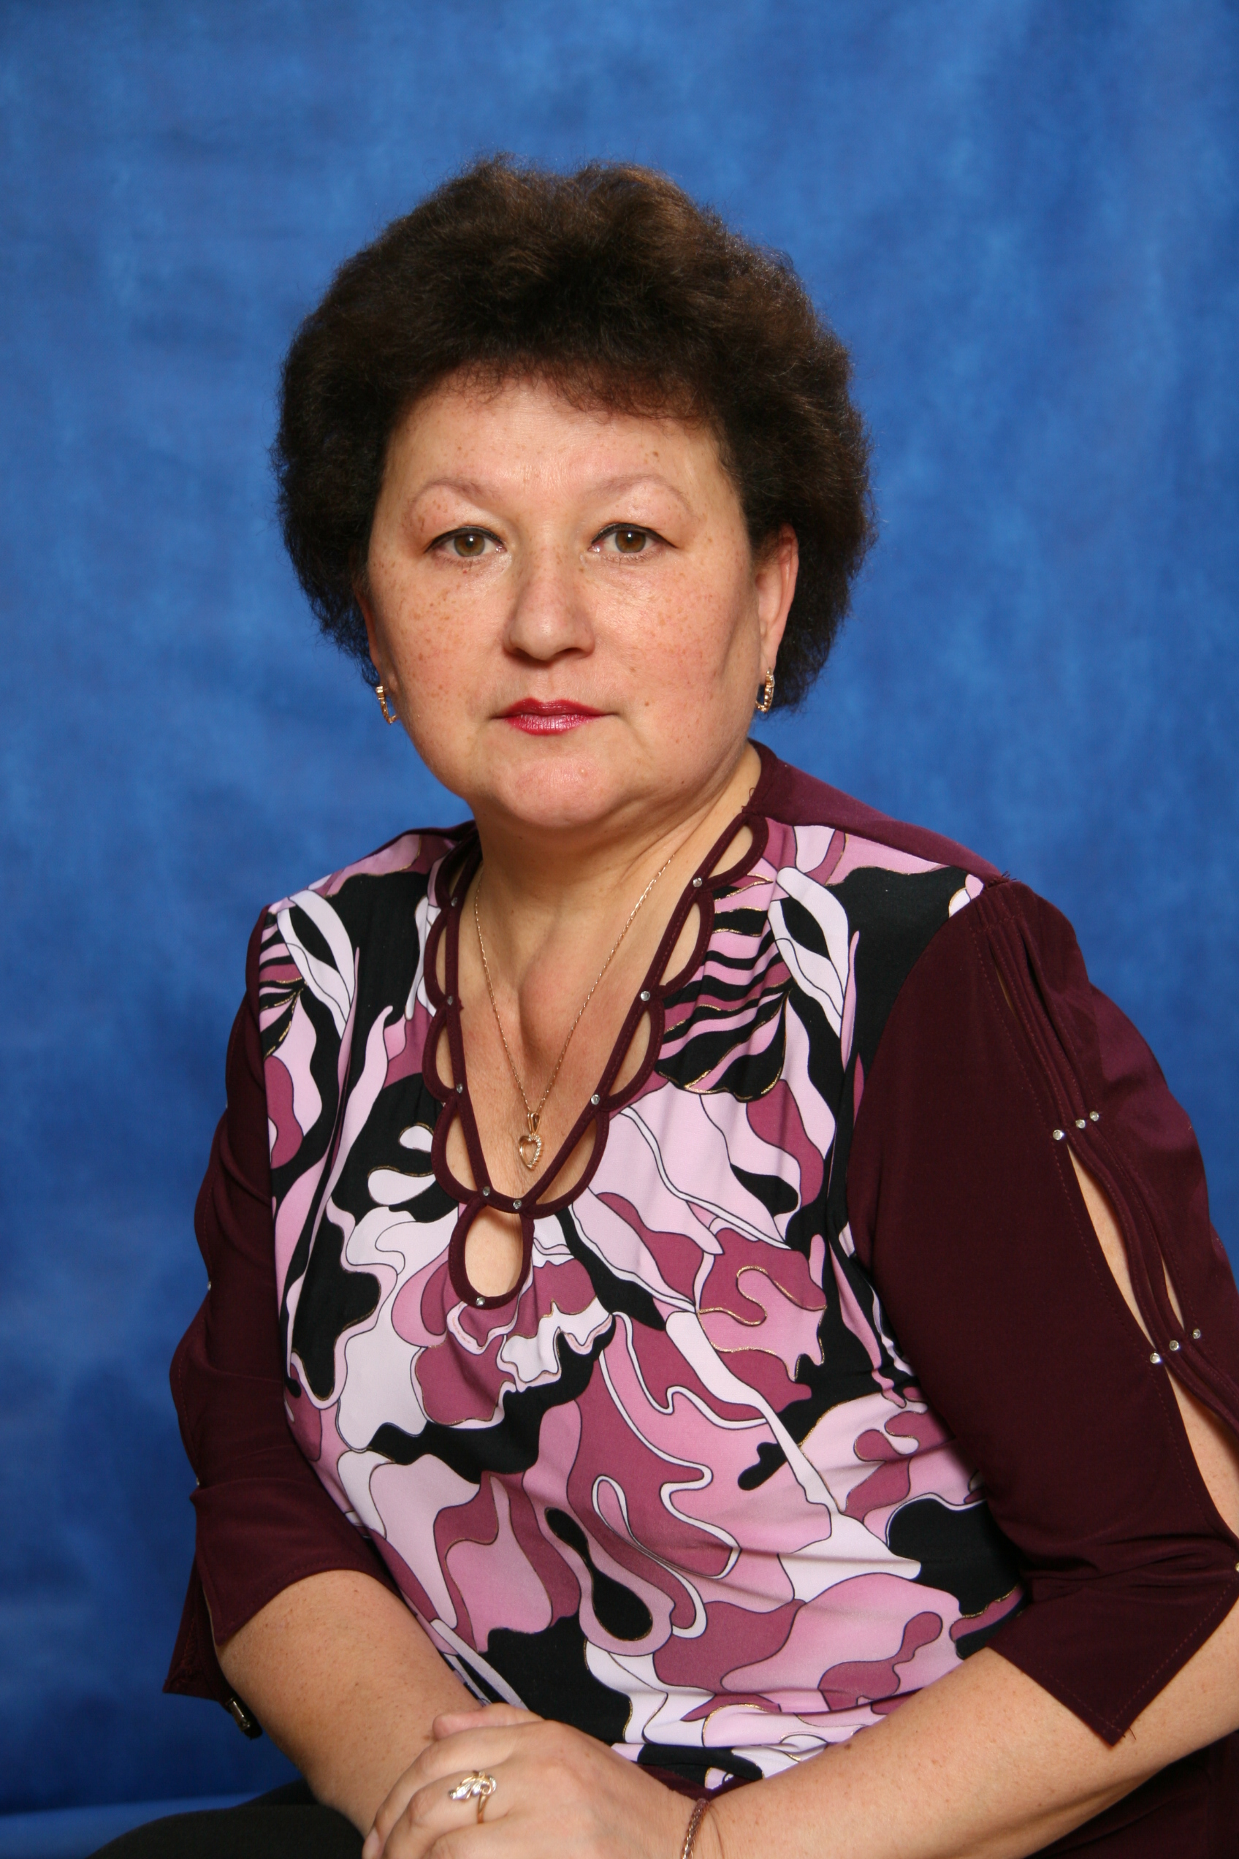

Мустафина Райхан Хамидуловна родилась 16 января 1958 года.
Закончила Соликамское педагогическое училище в 1977 году, по специальности учитель начальных классов, ПГПУ в 1985 году по специальности учитель русского языка и литературы. Педагогический стаж 33 года. С 1988 года работаю в МОУ «Средняя общеобразовательная
школа №83» учителем начальных классов по системе Л.В.Занкова.
1 квалификационная категория.

Пояснительная записка.
Курс «Я – гражданин России» состоит из двух частей: «Я - моя страна – мой мир» для учеников третьего класса, «Мое настоящее и далекое прошлое» для учеников четвертого класса.
Цель факультативного курса состоит в расширении общественно значимых знаний ребенка о самом себе с дополнением знаний по истории – о нашем далеком и недавнем прошлом, о социальном начале человека, о его становлении и развитии с опорой на опыт и уроки человека.
Чем сознательнее ребенок усвоит определенный минимум историко – обществоведческих знаний, тем быстрее он займет необходимую каждому личностно – гражданскую позицию, тем адекватнее и активнее он будет жить и действовать в сложной, противоречивой, далеко не всегда заранее предсказуемой системе социальных отношений.
Цель факультативного курса конкретизирует следующие задачи:
- содействие ребенку в понимании особенностей общественных отношений в семье, городе или деревне, в селе – в родном крае, в родной стране, входящей в систему стран всего мира;
- помощь в осознании своей принадлежности государству, предоставляющему каждому его гражданину определенные права и требующему исполнения определенных обязанностей;
- обогащение знаниями, раскрывающими прошлое, историю, способствующими усвоению определенных норм морали, нравственности;
- раскрытие значения фактов и версии в воспроизведении пути развития человека и человечества, способов установления его реальности, достоверности;
- представление широкой целостной картины мира с ее внутренними взаимосвязями между различными областями знаний – о природе, человеке, обществе в историческом развитии.

Календарно – тематическое планирование.
32 часа.
Раздел 1. Я живу в России.

 | «Я - гражданин России» | Краеведение.
1 | Современная карта России. | Прикамье – часть России.
2 | Москва – столица России. | Пермь-главный город Пермского края. Обзорная экскурсия по городу Перми.
3 | Россия - многонациональное государство. | Сколько нас?  Народы Прикамья – одна семья.
4 | Народы России. | Сколько нас? Русские, татары, башкиры, коми-пермяки.
5 | Наши праздники. | Русский фольклор, татарский и башкирский фольклор.  Фольклорный праздник.
6 | Наши праздники. | Экскурсия в этнографический музей Хохловку. Фольклор Коми-Пермяцкого округа.
7 | Права и обязанности граждан России. | Парламентский час «Как работает закон».  «Заветная страна»( практическое занятие).  Защита проекта «Декларация прав».

Раздел 2. Без прошлого нет настоящего и будущего.

 | «Я – гражданин России» | Краеведение.
1 | Человек – самое необычное существо на Земле. | Урок – игра «Кто я? Какой я?»
2 | Связь настоящего с прошлым. | Урок - путешествие  «Посмотрим глазами историка».
3 | Связь настоящего с прошлым. | Экскурсия по городу «Прошлое и настоящее Перми».
4 | Представление о происхождении мира. | Урок – путешествие в глубь времен.  «История начинается с камня, или первоначальное заселение Прикамья человеком».
5 | Становление человека. | Д. Ангелов «Когда человека не было».  Чтение – погружение.
6 | Становление человека. | Д. Эрвильи «Приключения доисторического мальчика». Создание рисованного фильма.
7 | Представления древних славян, греков. | «Древнейшие люди на Западном Урале».
8 | Библейские представления. | Знакомство с Библией.

Раздел 3. Как далекая Россия становится близкой.

 | «Я – гражданин России» | Краеведение.
1 | Как воскресить прошлое. | Экскурсия в Краеведческий музей.  Музеи города Перми.
2 | Археология. | Экскурсия в Краеведческий музей.
3 | Этнография. | Экскурсия в Хохловку.  Русские сказки и легенды Прикамья,  Коми-пермяцкого народа. Театрализованное представление.
4 | Топонимика. | Урок-путешествие по карте: на юг, запад, верхнекамье, Кунгур, горнозаводской дороге.
5 | Имена и фамилии. | «Кто живет, тот и названия дает».  Наши славные земляки. Мини-лекции.  Создание коллективного альбома.
6 | Письменность. | ИКТ «Как появилась письменность».  Главная библиотека Прикамья».

Глава 4. Россия и мир.

 | «Я – гражданин России» | Краеведение.
1 | Россия и другие страны мира. | «С кем наш край дружит». Путешествие по карте.
2 | Земля - наш общий дом. | ИКТ Заочное путешествие.  Заповедные места Прикамья.
3 | Чудеса света. | Экскурсия на Краснокамскую фабрику игрушек.  Пермская роспись по дереву.
4 | Чудеса света. | Деревянная архитектура Прикамья. Экскурсия.
5 | Чудеса света. | «Культурная Пермь». Экскурсия.
6 | Общечеловеческие проблемы: сохранение мира. | Проблемы Пермского края. Урок-лекци
7 | Общечеловеческие проблемы:  сохранение здоровья. | Краевая целевая программа «Развитие физической культуры, спорта и здорового образа жизни в пермском крае на 2008-2010 год».  Защита реферата «Мы и наше здоровье».
8 | Общечеловеческие проблемы:  экологическое сознание. | Диспут «Сын или покоритель?»  «Лечить Планету сообща».
9 | Общечеловеческие проблемы, их прогнозирование преодоление с использованием опыта, уроков истории. | Сочинение – рассуждение «Если бы я был губернатором »  «Если повернуть время …».
10 | Международное сотрудничество. | «История продолжается сегодня».  Роль Пермского края в
11 | Заключение. | Размышления детей о сегодняшней и завтрашней Перми.

Результативность курса отражается в знаниях и определенных умениях школьников. К концу третьего класса это:

- знания: значения ключевых слов, раскрывающих курс; человек, личность, общество, гражданин страны, гражданин мира; родина, столица, народы России, наши праздники; международное сотрудничество, общечеловеческие проблемы и ценности; история, предыстория, достоверное и версии в истории;
- предметные умения: использовать источники изучения прошлого (вещественные, устные, письменные) для приобретения первоначальных историко-обществоведческих знаний; ориентироваться в историческом времени, определять периоды нашей предыстории и истории, события до нашей эры и нашей эры, определять конкретные даты (в их вековом и годовом представлении); пользоваться картой (определение границ России, крупных ее городов, Перми, Пермской губернии); уметь рассказывать о родной стране, столице, Перми, приводить примеры исторических и культурных памятников страны, Пермской губернии (не менее трех);различать и сравнивать элементарные этические и эстетические понятия (добро и зло, трудолюбие и леность, красиво и некрасиво);
- общеучебные умения: наблюдение, слушание, чтение; классификация и обобщение; самопроверка самоконтроль ( в их соответствии структурно –содержательным особенностям учебной деятельности); пересказ, его анализ, как и анализ ответов товарищей; совершенствование логичности, доказательности суждений, умозаключений, выводов, установление причинно – следственных связей, закономерностей.
- должен: осваивать навыки культуры общения (дома, в школе, обществе).

Список литературы.

«Страницы истории земли пермской». Пермь «Книжный дом» 2001 год
«Маленький пермяк» Пермь «Книжный мир» 2001 год
Н.П.Горбацевич, Н.В.Шатрова «Прикамье: странички далеких и близких времен»
Пермь «Книжный мир» 2003 год.
В.С.Верхоланцев «Город Пермь, его прошлое и настоящее» Пермь 1998 год
В.И.Вяткина «Закамск» Книжное издательство 1991 год
Н.Я.Чутко «История становления человека» Москва 1995 год
А.Бочаров «Права человека для младших школьников» Пермь 2006 год

